NOM : | Prénom :
Évaluation de mathématiques | Début du cycle 3

PARTIE III – ESPACE ET GÉOMÉTRIE

Question 1
Dans le quadrillage suivant, chaque case est repérée par une lettre et un chiffre.
Par exemple, la case en bas à gauche est dans la colonne A et la ligne 5. On la note (A ; 5).

 | A | B | C | D | E
1
2
3
4
5

- Complète les pointillés :
est dans la case (…… ; ..….) est dans la case (..…. ; ..…)

- Dessine le smiley et le cœur dans la bonne case du quadrillage :
est dans la case (B ; 4 ) est dans la case (A ; 1 )

Question 2
Écris sur les pointillés les deux nombres repérés par les flèches :

…………. ……………

20 |  |  |  |  |  |  |  |  |  | 30 |  |  |  |  |  |  |  |  |  | 40

Question 3
Dans le dessin suivant, indique par une flèche bleue la position du nombre 70, et indique par une flèche noire la position du nombre 130 :

0 |  |  |  |  |  |  |  |  |  | 100 |  |  |  |  |  |  |  |  |  | 200

Question 4
Remplis le tableau suivant.

Figure | Nom de la figure | Nombre de côtés | Nombre d’angles droits
 | ……………………... | ……………………... | ……………………...
 | rectangle | ……………………... | ……………………...
 | ……………………... | ……………………... | ……………………...

Question 5
Sur la ligne brisée ci-dessous, marque un point rouge sur les angles droits et complète les pointillés : 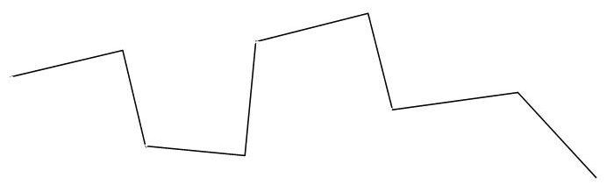
Pour répondre à la question j’ai utilisé ……………………………………………..
Question 6
Dans la figure suivante, repasse un carré en rouge, un losange en vert et un rectangle en noir :

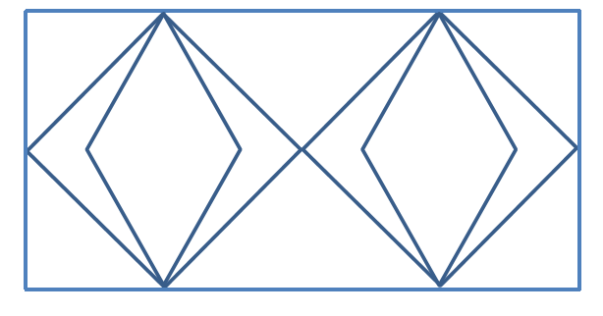

Question 7
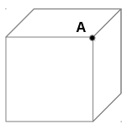
Quel est le nom de ce solide ? …………………………….
Colorie une face en vert.
Colorie une arête en rouge.
Comment s’appelle le point A ? ………………………………

Question 8
On donne cinq figures, A, B, C, D, E.
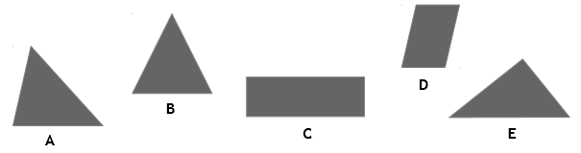

Complète les pointillés :
Le triangle rectangle est la figure ………………………………

Justifie l’élimination des figures fausses : ……………………………………………………………..
………………………………………………………………………………………………………………..
………………………………………………………………………………………………………………..
………………………………………………………………………………………………………………..
…………………………………………………………………………………………………………………..
Question 9
À l'aide de la règle, poursuis le tracé commencé pour obtenir un carré.

Exercice 1
Voici une figure que tu dois reproduire.

On a commencé. Termine la figure en utilisant ta règle :

Exercice 2
Trace le symétrique de la figure ci-dessous par rapport à la droite (d) :

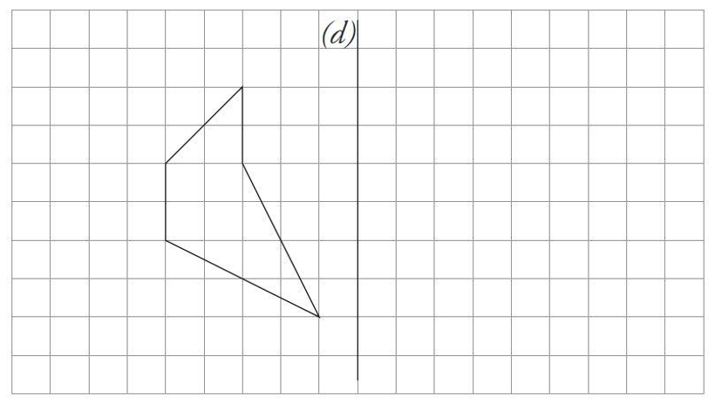

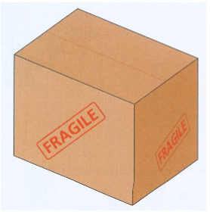
Problème 1

Ce colis a la forme d’un pavé droit.

- Combien y-a-t-il d’arêtes non visibles ?

Cadre pour la recherche et la réponse
………………………………………………………………………………………………………………..
………………………………………………………………………………………………………………..

- Combien de sommets sont cachés ?

Cadre pour la recherche et la réponse
………………………………………………………………………………………………………………..
………………………………………………………………………………………………………………..

- Colorie les 6 faces qu’il faut assembler pour obtenir un pavé qui ressemble au colis :

Problème 2

Voici 5 figures représentées dans des cadres :

Figure 1 |  | Figure 2 |  | Figure 3
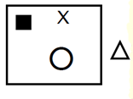 |  | 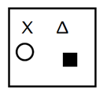 |  | 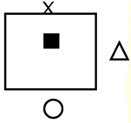
Figure 4 |  | Figure 5
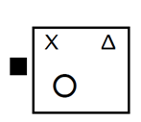 |  | 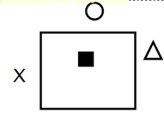

- Dans la figure 1 :
- entoure en rouge le triangle,
- colorie en bleu le cercle,
- repasse en vert un rectangle.

- Yanis a décrit l’une de ces figures :

- le carré est à l’intérieur d’un rectangle ;
- la croix est au-dessus du cercle ;
- le triangle est à droite du carré ;
- le cercle est à l’extérieur du grand rectangle.

Pourquoi la figure 1 ne correspond-elle pas à la description ?

Cadre pour la recherche et la réponse
………………………………………………………………………………………………………………..
………………………………………………………………………………………………………………..
………………………………………………………………………………………………………………..
………………………………………………………………………………………………………………

- Quelle est la figure qui correspond à la description ?

Cadre pour la recherche et la réponse
………………………………………………………………………………………………………………..
………………………………………………………………………………………………………………..
………………………………………………………………………………………………………………..
………………………………………………………………………………………………………………..
……………………………………………………………………………………………………………….
……………………………………………………………………………………………………………….
………………………………………………………………………………………………………………..
………………………………………………………………………………………………………………

- Dans laquelle des 5 figures le triangle n’est pas à droite du carré ?

Cadre pour la recherche et la réponse
………………………………………………………………………………………………………………..
………………………………………………………………………………………………………………..
………………………………………………………………………………………………………………..
…………………………………………………………………………………………………………………
…………………………………………………………………………………………………………………

